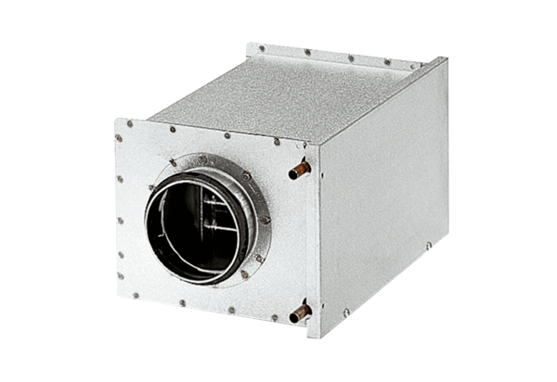Vodní ohřívače vzduchu WRH 25-4Obsah dodávky: 1 kusSortiment: C
Typové číslo: 0082.0120Výrobce: MAICO

